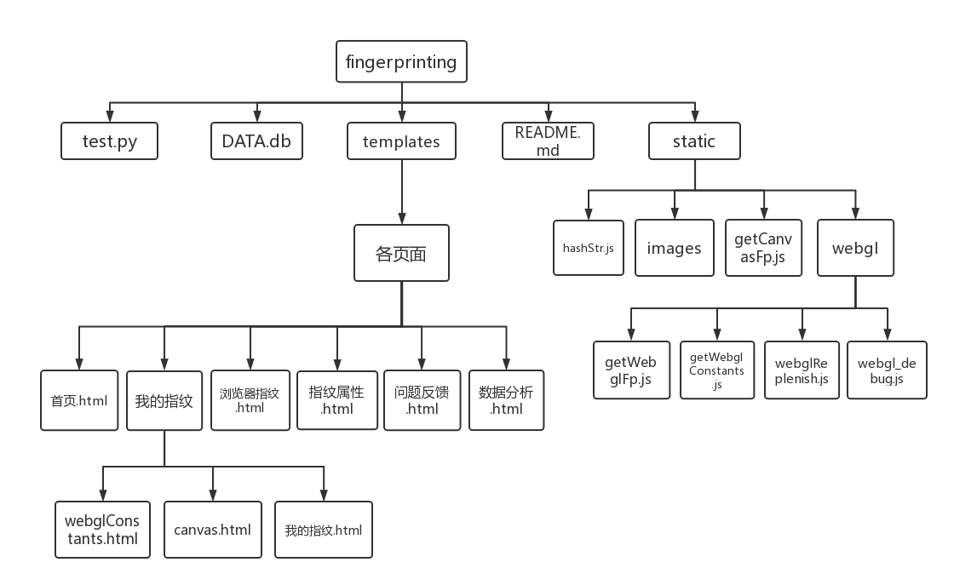

各文件释义

Text.py : 后台运行主程序

DATA.db : 数据库文件

Templates ：主要存储各网站各页面代码的文件夹，包括“首页”界面，“我的指纹”文件夹，“浏览器指纹”界面，“指纹属性”界面，“问题反馈”界面，“数据分析”界面。“我的指纹”文件夹下包括“我的指纹”页面，canvas页面以及webglConstants界面。

README.md : 自述文件

Static ：主要存放了哈希处理函数（hashStr.js），图片文件（images），canvas指纹获取函数（getCanvasFp.js）以及包含了webgl指纹获取函数等多种函数在内的webgl文件夹。